MÓDULOS Y PROCEDIMIENTOS
Cuando se desarrollan programas robustos y complejos es probable que existan muchos procesos comunes. En estos casos es necesario pensar en subprogramas que realicen una tarea específica denominados procedimientos o funciones. Y para los casos que se necesite compartir variables globales y procedimientos en varios formularios se trabaja con módulos.

Módulos
Es un contenedor que se visualiza de forma independiente en el explorador de soluciones y solamente se le puede incluir código y no tendrá interfaz gráfica. Puede contener variables globales o públicas, procedimientos sub y function y estos pueden ser compartidos por varios formularios.
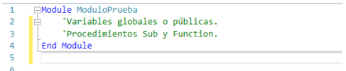
Para crear un módulo dentro de un proyecto o aplicación se puede realizar de varias maneras:
♣ Desde el menú Proyecto.
♣ Desde la barra de herramientas.
♣ Desde el explorador de soluciones.

Para declarar una variable pública en un módulo es necesario escribir al inicio del módulo la palabra public seguido del nombre de la variable y el tipo de dato. De esta manera se podrá leer, modificar o visualizar la misma.

Procedimientos y funciones
En VB.NET existen dos tipos de procedimiento:
♣ Function: pueden ser invocados por su nombre desde otros procedimientos, pueden recibir argumentos y siempre devuelven un valor con el nombre de la función.
Sintaxis:
[Modificador de acceso] Function nombre_función(argumentos) As tipo
Instrucciones
Nombre_función = valor a retornar
End Function
♣ Sub: también pueden ser invocados por su nombre desde otros procedimientos, pueden recibir argumentos, pero no devuelven valores.
Sintaxis:
[Modificador de acceso] Sub nombre_sub(argumentos)
Instrucciones
End Sub
Se recomienda definirlos dentro de un módulo para que todos los elementos de un proyecto puedan utilizarlos.

Función fecha y hora
El objeto Date permite la manipulación de la fecha y hora. Dentro de las funciones básicas se pueden encontrar: Now: muestra en formato numérico la fecha y la hora del sistema: 03/11/2016 01:50:16 y Today: muestra en formato numérico la fecha del sistema: 03/11/2016. Se pueden manejar diferentes formatos de presentación de fecha y hora utilizando la función Format.
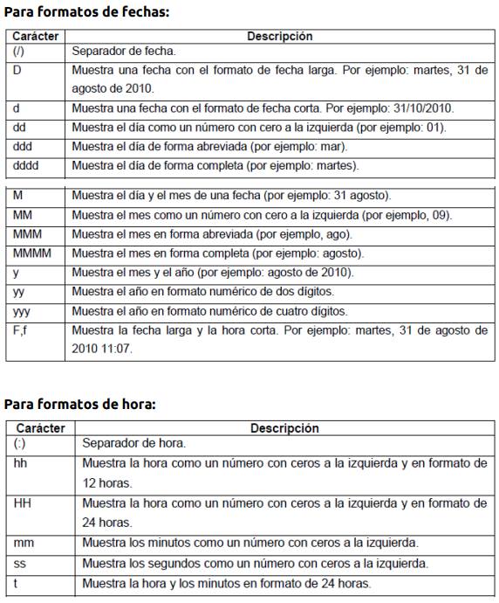
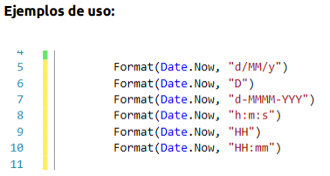

Funciones matemáticas
La clase Math de VB.NET contiene una serie de funciones trigonométricas, logarítmicas y otras funciones matemáticas útiles para realizar cálculos aritméticos
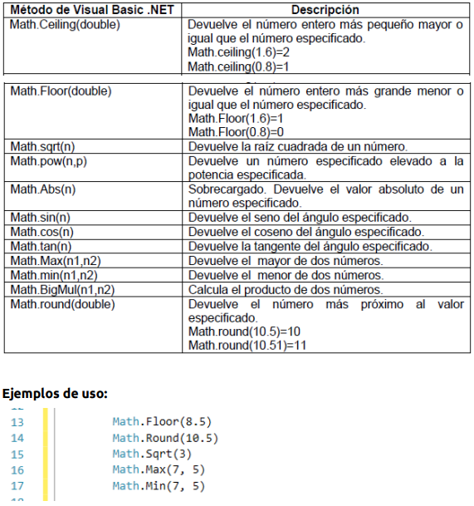

Funciones para cadenas.
Chars(n): permite obtener un carácter específico de una cadena de caracteres.
Length: permite obtener la longitud de una cadena de caracteres.
Concat(texto1, texto2,…., texton): permite unir dos o más cadenas de caracteres.
ToUpper: convierte una cadena de caracteres de minúscula a mayúscula.
ToLower: convierte una cadena de caracteres de mayúsculas a minúsculas.
Remove(posición inicial, numero de caracteres): permite eliminar una cantidad determinada de caracteres en una posición específica de una cadena de caracteres.
Insert(posición de inserción, “cadena de caracteres”): permite insertar una cadena cantidad determinada de caracteres en una posición específica de una cadena de caracteres. SubString(posición inicial, número de caracteres): permite obtener una subcadena de una cadena de caracteres.
Replace(cadena de caracteres): devuelve una cadena de caracteres invertida según el orden de los caracteres de la cadena especificada.
Len(cadena de caracteres): devuelve un entero que contiene el número de caracteres de una cadena de caracteres.
ToCharArray: convierte una cadena de caracteres en un arregla de caracteres.
Split(cadena de caracteres, delimitador): devuelve una arreglo unidimensional que contiene un número específico de subcadenas.
Trim(cadena): elimina los espacios de ambos lados de una cadena de caracteres. String.Copy(cadena): copia una cadena de caracteres.
IndexOf(carácter a buscar): devuelve la posición de un carácter específico.

